AIオンデマンド交通「かいのり」スポンサー 募集要項
１

「かいのり」のサービス概要

運行期間 | 令和７年10月１日(水)から令和８年1月１０日(土)まで(79日間)  ※日曜、祝祭日、１２月２８日から1月４日は運休
運行日時 | 7:00から19:00まで
運行範囲 | 市内全域※市内全地域を「竜王」、「敷島」、「双葉」の３エリアに  分け、各エリア内の移動は自由、エリアを跨いだ移動は乗継が必要
利用対象者 | 会員登録をすれば誰でも利用可能
運賃 | 〇通常料金(エリア内の移動の場合)  ６歳以上18歳以下：300円、19歳以上：400円 ※6歳未満は無料  〇乗継料金(エリアを跨いだ移動の場合)  ６歳以上18歳以下：400円、19歳以上：600円 ※6歳未満は無料
運行車両 | ４台 (5人乗りEV２台、７人乗りHV２台)
停留所 | 自治会内停留所(公民館等)：約180か所  甲斐市民バス停留所：約120か所  スポンサー停留所：100か所程度を予定
予約方法 | 利用の30分前までに、電話（コールセンター）又は予約用ウェブサイトから予約
事業実施体制 | 事業主体：甲斐市地域公共交通会議(事務局：甲斐市都市計画課)  運営主体：地域交通再編プロジェクト共創パートナー  (甲斐市地域公共交通会議、甲斐市、甲斐市商工会、  JR東日本八王子支社、ラザウォーク甲斐双葉 )  運行事業者：山梨交通、合同タクシー、玉幡第一交通  サポート：国土交通省
２

「かいのり」スポンサーについて

- スポンサーになることができる方
本事業の趣旨に賛同いただき、下記プランに基づいて協賛金をご負担いただける、事業者等（法人、個人事業主、協会や組合、グループ）が対象となります。
ただし、下記のいずれかに該当する業種又は事業者等は、スポンサーになることが
できません。
＜対象外となる条件＞
(１) 暴力団又は暴力団の構成員であると認めるに足りる相当の理由のあるもの
(２) 風俗営業等の規制及び業務の適正化等に関する法律(昭和23年法律第122
号)で風俗営業と規定されるもの
(３) 風俗営業と類似するもの
(４) インターネット異性紹介事業を利用して児童を誘引する行為の規制等に関する法律に定めるインターネット異性紹介事業に該当するもの
(５) 消費者金融・高利貸しに係るもの
(６) ギャンブルに係るもの
(７) 法令等の定めのない医療類似行為を行うもの
(８) 民事再生法又は会社更生法による再生又は更生手続き中のもの
(９) 違法又は不適当な行為により営業停止その他不利益処分を受けているもの
(10) 市の指名停止措置を受けているもの
(11) 行政機関からの行政指導による改善がなされていないもの
(12) 各種法令に違反しているもの
(13) 不当景品類及び不当表示防止法に違反しているもの
(14) その他市資産に広告掲載することが適当でない業種又は事業者と認められ
るもの
(15) 市税等を滞納しているもの
※(１)については、申請書に記載した代表者が該当しないか、甲斐市が行う行政事務
からの暴力団排除合意書に基づき警察へ照会いたします。
※(15)について、市税等の滞納状況について市収納課に照会させていただきます。

- スポンサー様へのお願い事項
○ 通行、乗降及び待機に支障のない場所を、停留所としてご提供ください。ただし、停留所の設置を希望しないスポンサー様についてはこの限りではありません。
○ 停留所看板(Ａ３サイズのラミネート加工したもの）の設置についてご協力ください。 なお、スポンサー様と設置場所等に係る協議及び調整を行った上で、事務局が看板を作成、設置します。
○ スポンサー様の停留所において、利用者の体調不良、事故、その他緊急的な事態を確認された時は、事務局へお知らせ願います。
○スポンサー様の営業所等に、本事業の資料等を備え置きいただき、お客から問い合わせがあった場合は、事務局(都市計画課：055-278-1669)の連絡先をご案内ください。
〇スポンサー様の広告掲載用ロゴの提供（電子データ）をお願いいたします。

- スポンサー料金と特典プラン
プラン名 | 募集期間 | 料金(税込) | 特 典
プラン名 | 募集期間 | 料金(税込) | 停留所設置 | 市HP  告掲載 | 停留所マップ  広告掲載
ゴールド | ８月中旬 | 5,000円 | ○ | ○ | ○
シルバー | 事業終了まで | 3,000円 | ○ | ○ | ×
＜プラン一覧>
※停留所マップの印刷の都合上、８月中旬までにゴールドプランに申し込まれた場合は、停留所マップへの広告掲載はできません。
※停留所の設置は、利用者(会員)のスポンサー様の施設への立ち寄り又は利用を保証
するものではありません。

【広告掲載イメージ】
＜停留所マップ広告掲載イメージ＞ ＜市HP広告掲載イメージ＞
広報10月号と一緒に全戸(約30,000戸) 市HPにスポンサー紹介ページを作成し
配布する「かいのり」停留所マップの 、スポンサーロゴを掲載します。また、
背表紙(A4フルカラー)に、スポンサー ロゴをクリックすることでスポンサー様
ロゴを一覧で掲載します。 のHP等へ誘導します。
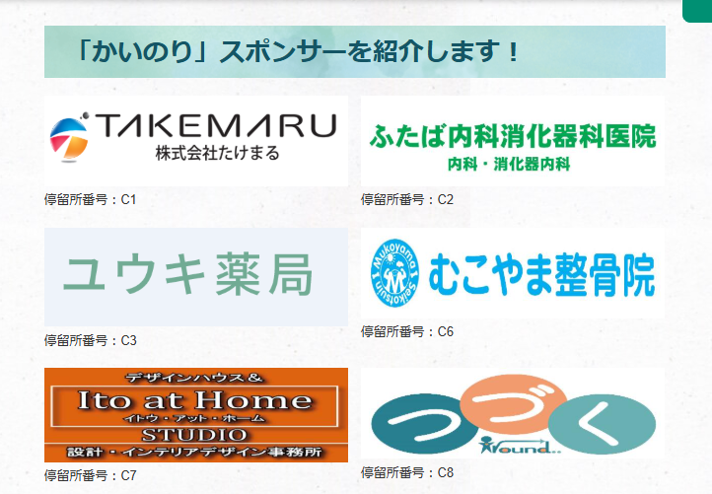
ロゴサイズ目安：縦25mm/横50mm

＜広告の範囲外＞
次のいずれかに該当する場合、広告の掲載及び停留所を設置することができません。
(１) 市の公共性、中立性又は品位を損なうおそれのあるもの
(２) 法令等に違反し、又は抵触するおそれのあるもの
(３) 風俗営業等の規制及び業務の適正化等に関する法律(昭和23年法律第122号)
第2条に規定する営業に該当するもの
(４) 貸金業法(昭和58年法律第32号)第2条に規定する貸金業に関するもの
(５) 政治活動、宗教活動、意見広告及び個人の宣伝に係るもの
(６) 公の秩序又は善良の風俗に反するおそれのあるもの
(７) 青少年の健全な育成を阻害するおそれのあるもの
(８) 美観風致を害するおそれがあるもの
(９) その他、広告として掲載することが適当でないと市長が認めるもの

- スポンサー料の支払い方法
事務局から別途送付する納入通知書により、納付書に記載のある納期限までにお支払いください。なお、支払いに係る手数料（振込手数料等）は、スポンサー様のご負担となります。

- 前提条件及び終了等
○運行及び事業の実施は、監督官庁、業界団体、その他機関の許認可及び承諾を得られること、及び法令遵守の対応ができていることを条件とします。
○台風等、安全に運行することが困難と認められる場合は、事務局の判断により
中止することがあります。 なお、 運行を中止等する場合は、市HP等でお知らせ
します。

- スポンサーの継続及び終了
○本事業は、令和８年１月１０日までの実証事業の為、実証期間の終了をもってスポンサーも終了となります。
○ 実証期間の途中でスポンサーを終了する場合は、終了予定日の１週間前までに、
事務局に連絡ください。連絡後、１週間以内に停留所の撤去、市HP等による停
留所廃止の周知、システム改修等を行います。
○ スポンサーを途中で終了する場、支払い済みのスポンサー料は返金できませ
んので、あらかじめ御了承ください。

- 申込・問合せ先
別紙「AIオンデマンド交通「かいのり」スポンサー申請書」に必要事項を記入の上、事務局までご提出、または右のＱＲコードからお申込みください。
【申込フォーム】

＜申込・問合せ先＞
甲斐市地域公共交通会議 事務局
(甲斐市役所 都市計画課 まちづくり推進係内)
○ 郵送
〒400-0115 甲斐市篠原2610
○ 電子メール
machizukuri@city.kai.yamanashi.jp
○ ＦＡＸ
055-276-7214

